2009連江縣立東引國中小校慶系列活動-
東引全校友三分球大賽
2009 DY All School Friends 3 Point Shootout
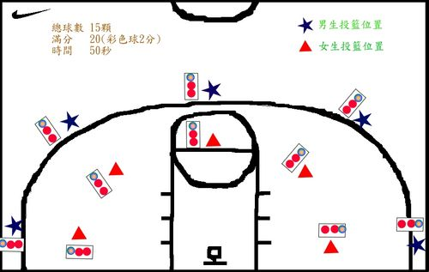

競賽規則
壹、投籃起始點
- 任選一點做為起始點，唯出手時雙腳必須立於三分線外。
- 於各投籃點間移動時，移動路線可自行穿越三分線內外，不拘限於三分線外之範圍。

貳、計時
一、 參賽選手必須在50秒內於5個點各投3顆球，共15顆球。
二、 開始哨聲之前選手不可觸球。
三、 結束哨聲鳴起前，球已離手，該球若進則計得分(以裁判判斷為準)。

参、計分
一、 一般球進一球計得1分。
二、 彩球(MONEY BALL)進一球計得2分。
三、 拿球順序自行決定，可先投彩球再投一般球或先投一般球再投彩球。
四、 球卡於籃框上不計得分。

肆、不計得分情況
一、 球離手到進球途中球體有碰到籃框、籃網以及籃板以外之物體則該得分
不算。
二、 球離手前身體任一部位觸碰到三分線或三分線以內任一區域則該得分不
算。
三、 開始哨聲鳴起前先觸球投籃，則該次投籃得分不算。
四、 結束哨聲鳴起同時及之後之時間，球才離手，則該次投籃得分不算。

伍、裁判
一、 競賽時，以裁判根據競賽規則做出之判決為最後結果。
二、 本規則如有未盡事宜，由裁判召集承辦單位進行會議，並於賽後立即公
布結果。
六、報名方式及注意事項
一、採親自及電話報名。
二、報名專線:77210轉303、301 東引國小訓導組長
三、報名時請提供姓名、連絡電話
四、若報名人數過多將於12/30下午5:30先行舉行預賽。

